Отчёт о проведенных мероприятиях в МКОУ «СОШ№3» по профилактике антитерроризма экстремизма с 16.10 по 23.10. 18г.
Цели и задачи:
- сформировать у учащихся представление о терроризме как историческом и политическом явлении;
- объяснить сущность терроризма, его виды и цели;
- осветить проблему терроризма в России и мире;
- формировать общественное сознание и гражданскую позицию подрастающего поколения;
- ознакомить учащихся с основными правилами поведения в условиях теракта;
- развивать эмоциональную сферу учащихся, учить их сопереживанию и состраданию к людскому горю.

№ | Форма проведения | Наименование  мероприятий | Ответственный классный руководитель | Количество  вовлечённых учащихся | Время проведения
1 | Конкурс рисунков | «Нет терроризму!» | Кл.руководители 4-6 кл., учитель ИЗО | 4-6 кл. (112 чел.) | 22.10.2018 г.
2 | Кл.час | «Терроризм- политика и практика террора» | Зорина М.М. | 7 кл. (33 чел.) | 17.10.2018 г.
3 | Лекция | «Терроризм. Основные меры предосторожности» | Инспекторы ПДН, зам.дир.по безопасности Шамхалов ш.С. | 5-9 кл. ( 163 чел.) | 18.10.2018 г.

Кл.час «Терроризм- политика и практика террора» 17.10.2018 г.

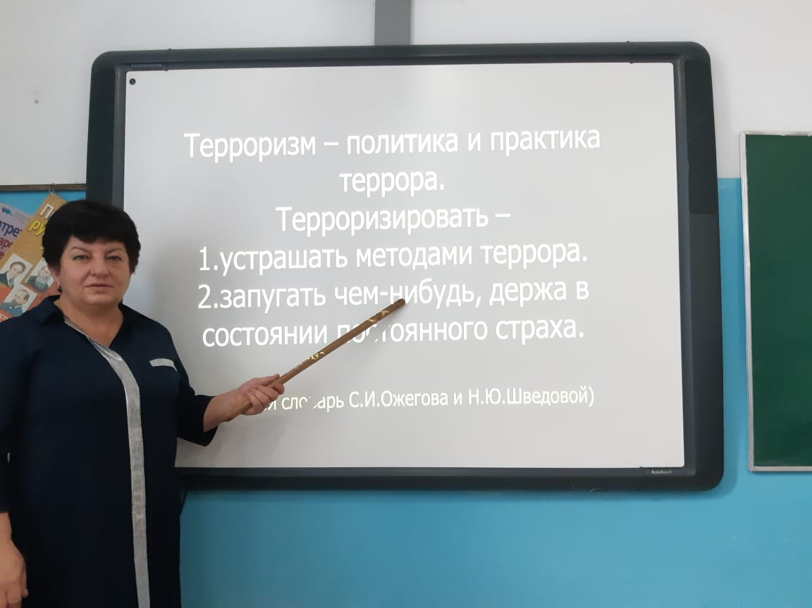

Лекция «Терроризм. Основные меры предосторожности» 18.10.2018
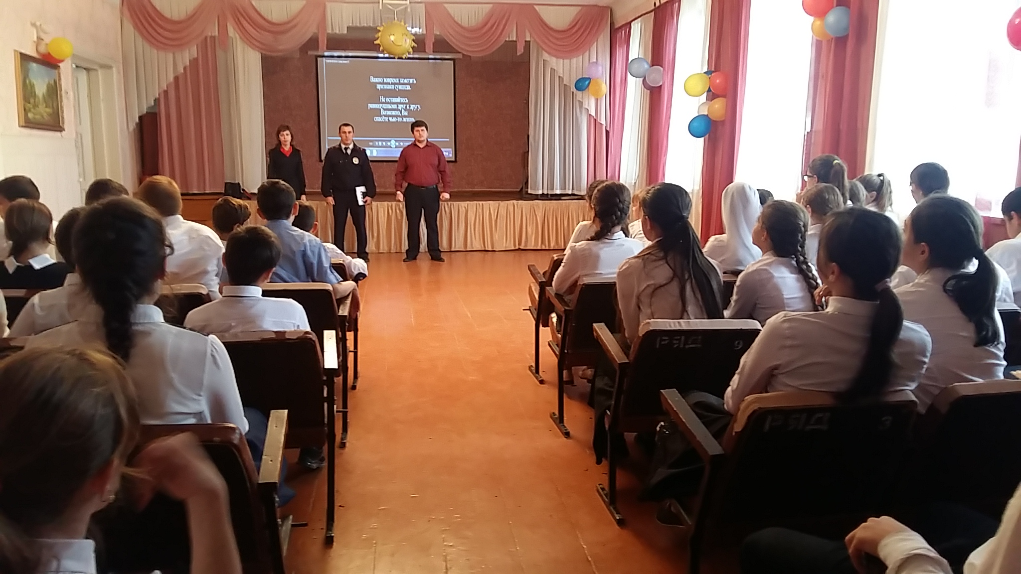

Конкурс рисунков «Нет терроризму!» 22.10.2018 г.
